DOPPELKREMPER K1 NATURROT

Jacobi Dachziegel

Eigenschaften

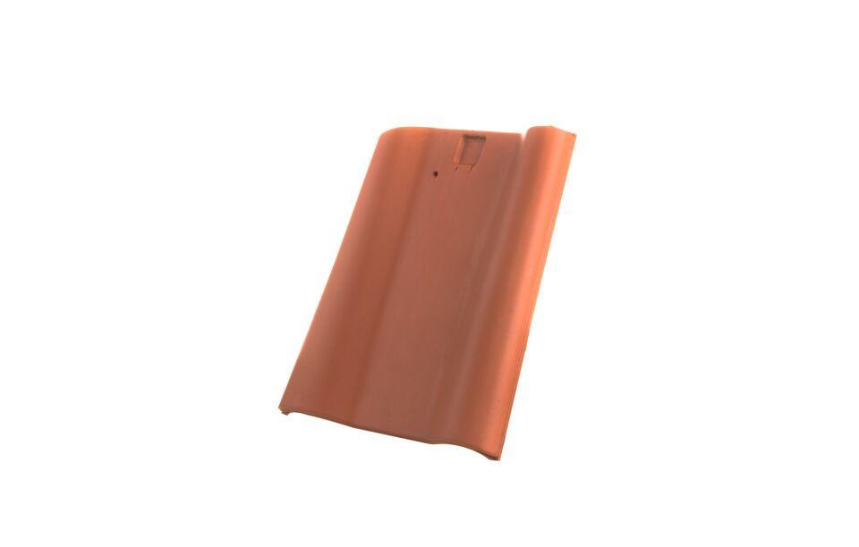

HAN:

010172

Art Dachziegel

Krempziegel

Art Formziegel

Doppelwulst

Farbton

natur, rot

Oberfläche

naturfarben

Werkstoff

Ton

Breite (mm)

290,00

Länge (mm)

350,00

Gewicht (kg)

3,70

Verpackung Teilgebindeeinheit

Schlauch

Regeldachneigung in °

≥ 35

Verpackung in Stück pro Kleinpäckchen/Schlauch

1

Deckbreite (cm)

21.5

Decklänge (cm)

25.5 - 27.0

Verpackung in Stück pro Palette

105

Bedarf Stück pro lfm

ca. 3,8